

Exercice : L’école primaire

# Enoncé

L'objectif de cet exercice est d'implémenter un petit modèle de gestion d’une école primaire spécifié sous la forme de tests unitaires. Autrement dit : l'objectif de l'exercice est de faire passer en vert un jeu de tests.

Vous disposez pour cela d'une solution comprenant 2 projets :

* ITI.PrimarySchool.Tests, contient les tests unitaires
* ITI.PrimarySchool, une implémentation minimale du modèle (le code écrit ne permet rien de plus que de pouvoir compiler sans erreur)

Pour faire tourner les tests unitaires il vous suffit de configurer le projet ITI.PrimarySchool.Tests en tant que projet de démarrage puis d'exécuter la solution.

Comme vous pouvez le constater, pour le moment, tous les tests sont rouges, à l’exception de 2 d’entre eux :

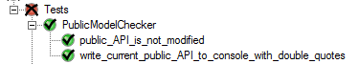

Ces deux tests analysent les objets implémentés dans ITI.SimpleRecipes.dll et en extraient l’API public sous forme XML. Le deuxième se contente d’afficher l’XML dans la console, le premier, plus intéressant, compare l’API public avec celle d’origine qui est mémorisée : si d’aventure, vous altérez l’API public des objets (en ajoutant une méthode, une propriété ou un champ public), il passe au rouge : vous devez vous assurer qu’il reste au vert, votre implémentation ne doit pas modifier l’API publique !

Pour les autres tests, à vous de faire en sorte qu'ils passent en vert. Pour cela, vous avez le droit de faire ce que bon vous semble dans le projet ITI.PrimarySchool (modifier l'implémentation des méthodes, des propriétés ou des constructeurs, ajouter des membres *internal* ou *private*, créer de nouveaux types etc...) En revanche, vous ne devez pas modifier le projet ITI.PrimarySchool.Tests.

Les tests unitaires sont là pour spécifier de façon détaillée les fonctionnalités attendues. Cependant voici une courte description de ce qui est attendu :

* On peut créer une école. Les écoles sont indépendantes les unes des autres.
* On peut créer des élèves (Pupil) dans une classe.
  + Les élèves ont un nom et un prénom qui ne changent jamais.
  + On doit pouvoir retrouver un élève par son nom et son prénom
* On doit pouvoir créer/supprimer des classes (ClassRoom).
  + Chaque classe à un nom unique.
  + On doit retrouver une classe par son nom.
  + On doit pouvoir changer le nom d’une classe (uniquement si le nouveau nom ne rentre pas en conflit avec le nom d’une autre classe).
* On doit pouvoir créer des professeurs (Teacher).
  + Un professeur a un nom qui ne change pas.
* Un professeur s’occupe de 0 ou 1 classe et une classe ne peut être gérée que par un professeur au maximum : on dit qu’un professeur est assigné à une classe (Assignment).

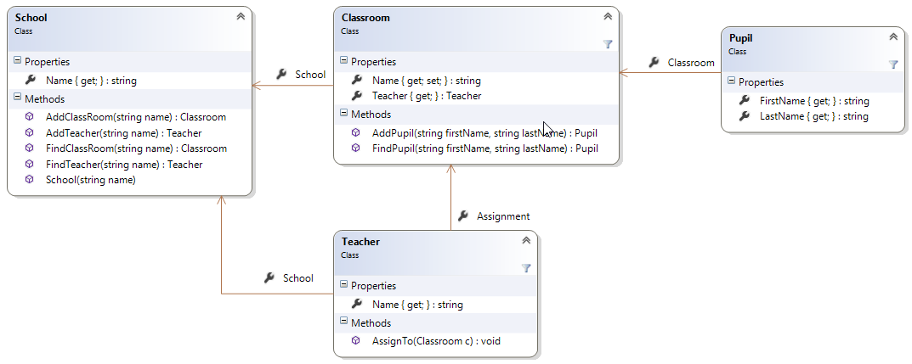

Il y a 14 tests à passer au vert :

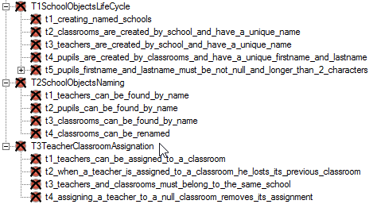

Au boulot !